Relatório 1

*Jetpac*

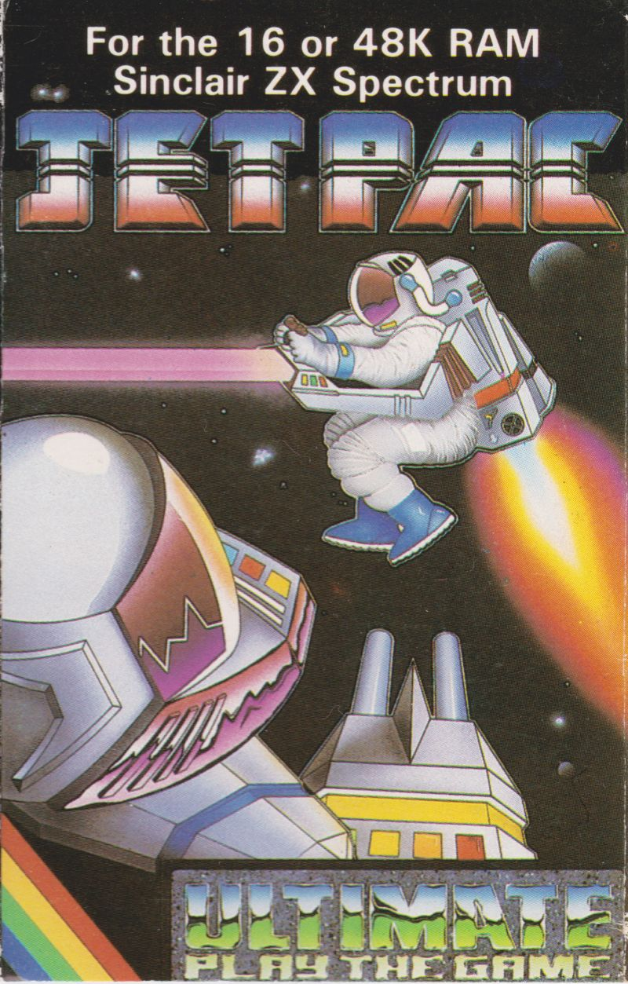

Rafael José, a22202078

18 de dezembro de 2022

**Descrição geral**

O videojogo *Jetpac* foi criado em maio de 1983 pelos Ultimate Play the Game. É um jogo “arcade”, *“*shooter*”* de plataforma*,* lançado para ZX Spectrum, BBC Micro e VIC-20. O seu desenvolvimento dá-se num ambiente sci-fi, futurista, e enquadra-se no género de ação.

O nome do personagem principal é “Jetman”, um astronauta que ficou perdido num planeta distante, devido a uma avaria que teve na sua nave espacial. Esse planeta está repleto de plataformas suspensas no meio do ar, e é habitado por várias atrocidades. O objetivo principal do personagem é encontrar o seu caminho de volta a casa, e pode fazer isso ao recuperar cada uma das partes da sua nave, por ordem, e ao recolher combustível suficiente para a sua nave. Depois disso, pode voar para o próximo nível, onde irá ter de reabastecer novamente, tendo também de voltar a apanhar as peças para a sua nave, mas só em cada 4 níveis. Durante os níveis aparecem vários inimigos, as mecânicas disponíveis para nos livramos deles são: andar para cima, para baixo, ou para os lados para nos podermos desviar, ou disparar contra eles e abatê-los. Outra mecânica existente é poder sair do ecrã, reaparecendo do lado oposto (“wraparound”), isto pode ser útil juntamente com a mecânica de disparo, e para desviar dos existentes ataques inimigos, lembrando que eles também usufruem desta mecânica.

Como previamente referido, este título foi produzido pelos Ultimate Play the Game, uma produtora e desenvolvedora, proveniente do Reino Unido, formada em 1982, pelos dois irmãos, Tim e Chris Stamper. Onde produziram os seus dois primeiros jogos em 1983, *Jetpac* e *Pssst,* estes jogos eram de uma qualidade nunca antes vista, e uma inovação para a época, pela sua qualidade de cores. Este título ganhou também o prémio de "*Game of the year*" nos Prémios *Golden Joystick* no ano do seu lançamento, vendendo mais de 300 mil cópias e gerando mais de 1 milhão de libras.[1]

**Tabela de conteúdos**

Contexto sócio-cultural 3

Público Alvo e Demografia 5

Ilações finais 7

Bibliografia 8

Webgrafia 8

# **Contexto sócio-cultural**

Relembrando que este jogo contém um ambiente de ação sci-fi, com o protagonista a ser capaz de lançar feixes de laser, enquanto está no espaço com um jetpack a lutar contra criaturas literalmente de outro planeta. O sci-fi era um género bastante utilizado no tempo em que o jogo surgiu, em particular, dentro desse estilo, os jetpacks, que já eram bastante famosos desde o início do século XX, “quando impulsionaram pela primeira vez cowboys espaciais como Buck Rogers para a alta aventura através de romances populares e bandas desenhadas. Durante décadas, estas explosões portáteis domesticadas foram símbolos elegantes de um futuro aparentemente iminente apoiado pela tecnologia, apontando em direção a um mundo onde a humanidade estaria livre para explorar à vontade pelo eixo Y, enquanto atiravam sinais em V à velha e enfadonha gravidade.”[2]

O exército americano até financiou o desenvolvimento de um género de jetpack, sendo apelidado de “*Bell Rocket Belt*” (traduzido fica algo como “Cinto de sinos de foguetes”), de 1960 até 1969, onde gastou 250 mil dólares para conseguir, apenas, uma autonomia de 20 segundos no ar. Tudo isto devido à obsessão que havia naquela altura pela ideia dos jetpacks. No filme, *007 - Operação Relâmpago,* este projeto também é referenciado, numa das fugas de James Bond, onde este usa um adereço semelhante ao do projeto real.



Figura 1 - Adereço usado pelo James Bond, no filme 007 - Operação Relâmpago (1965), representando a fixação da altura por jetpacks.

Com toda a “desilusão” causada pelos eventos reais, no que tocava à ideia do que os jetpacks poderiam fazer, e à ideia da evolução da tecnologia para a fazer ser realizada, como quase todos esperavam. Ao menos, os jogos cumpriram a ideia original do que deveria ser um jetpack, alimentando a fixação por eles. E foi neste jogo, onde o objetivo era executar as tarefas de um astronauta que tinha de remontar a sua nave, e recuperar combustível para a mesma. Onde era possível ver como seria o ideal de um jetpack “perfeito” e funcional, como toda a gente gostaria de ver, um jetpack que conseguisse andar em todos os eixos, com poucas limitações de movimento, e que aguentaria um bom tempo sem ter de regressar a terra.

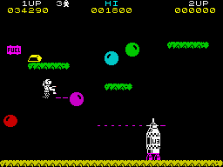

Figura 2 - Jetpac (1983), personagem principal a voar com o seu jetpack

A popularidade do sci-fi durante as décadas de 1970 e 1980 poderia ser vista, como, por exemplo, nos filmes de *Star Wars* (1977, 1980, 1983) feitos no mesmo período que de *Jetpac*. Estes foram adaptados para “arcades” ou computadores. Havendo também exemplos contrários, jogos de “arcades” a se transformarem em filmes, como, por exemplo, *Tron.* Muitos deles com referência especialmente à cultura britânica da indústria de videojogos feitos para Spectrum, assim como a importância que tiveram as bandas desenhadas britânicas de sci-fi para o desenrolar deste género. “Enquanto os livros mensais americanos estavam concentrados quase exclusivamente em super-heróis, a tradição britânica desenhava equivalentemente sobre sci-fi e humor, onde ambas eram combinadas em *Eagle* - na forma de Dan Dare e de Harris Tweed respetivamente - e *2000AD*, com as suas piadas mórbidas e policias futuristas.”[3] O protagonista de *Jetpac* teve também a sua própria banda desenhada, em 1987, denominada de *Jetman*, onde conta as aventuras do protagonista, enquanto faz as suas tarefas para conseguir encontrar um caminho para casa, igualmente ao jogo. As culturas da banda desenhada e jogos de computador, estavam intimamente relacionadas no Reino Unido durante os anos 80, e o género de sci-fi tinha um papel notório em ambas.



Figura 3 - Jetman (1987), capa de uma das edições

# **Público Alvo e Demografia**

Continuando com um grande tema presente no jogo, o sci-fi, podemos entrar no porquê deste género ser tão popular, especialmente nesta época, na banda desenhada e jogos de computador, sendo ambos dirigidos principalmente para adolescentes e jovens adultos. Podemos também ter em conta que havia uma grande tendência, dentro deste público, com os jogos de “roleplaying”, como *Dungeons and Dragons*, que tinham uma relação similar entre o estilo de aventura de fantasia, e jogos de aventura de “arcade” que havia para computadores, como o próprio jogo *Jetpac*, no estilo de ficção.

Tudo isto teria um motivo, para que as bandas desenhadas e os jogos de sci-fi e “roleplaying” fossem tão populares entre este público. Estes providenciavam uma “escapatória” da realidade, por vezes para um mundo bastante distante do nosso, onde cada um poderia ter uma personalidade diferente e “irrealista” daquela que têm. Num ambiente que por vezes poderia ser familiar, como quando jogavam com os amigos e todos eles tinham um “papel” diferente num determinado jogo. Como Jonh Fiske sugeriu, e que se tornou numa peça fundamental para o desenvolvimento do estilo “arcade”, estas “fantasias” tinham um apelo aos jovens que, de outra maneira, se sentem impotentes perante a sociedade: “O que o sujeito ao jogar está a fazer, ao agarrar nos comandos, está a ganhar o poder de controlar não só a máquina, mas também os seus próprios “significados”, e esses “significados” estão intimamente ligados à masculinidade e às suas relações com o poder/subordinação.”[4]



Figura 4 - Um grupo de jovens a jogar jogos de fantasia

Contudo, a indústria dos videojogos era bastante diferente no Reino Unido em comparação ao resto do mundo, sendo descrita como “isolacionista e idiossincrática” (Anderson & Levene, 2012)[5]. Com a maioria destes jogos a serem feitos de jovens para jovens, onde o “bedroom coding” e o hardware caseiro, asseguravam que as plataformas populares estivessem abertas para investigação e programação, para qualquer pessoa que tivesse tempo e inclinação para o fazer. “Os “bedroom coders” eram geralmente jovens do sexo masculino cujas famílias tinham capital financeiro e capital cultural para investir em computadores domésticos.” (Wade, 2016)[6]

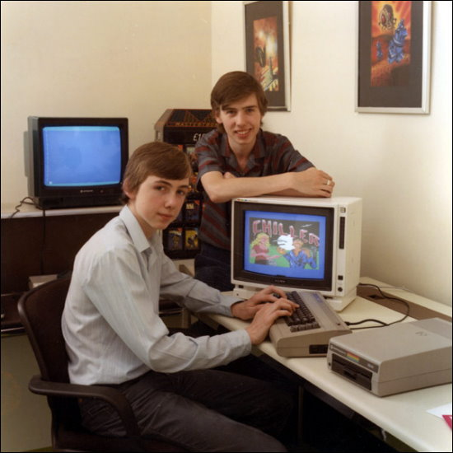

Figura 5 - Jovens "bedroom coders"

Talvez não tenha sido uma grande surpresa, mas *Jetpac* foi um “favorito” dos meios de comunicação social. Enquanto os primeiros títulos 48k lutavam para terem estabilidade nos seus jogos, o jogo dos Ultimate Play The Game, entregaram, para a época, efeitos brilhantes, uma jogabilidade fluida e causaram uma boa experiência aos seus utilizadores.

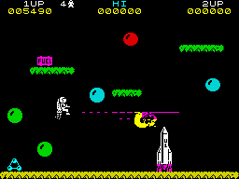

Figura 6 - Jetpac (1983) 16k, efeitos visuais

*Jetpac*, foi integralmente influenciado pelo modo de como a cultura da ficção, no geral, estava presente na época, e pelo grande movimento de “bedroom coders” presente no Reino Unido, sendo isso visível desde o seu desenvolvimento para ZX Spectrum, muito popular entre essa categoria de programadores, desde ao seu público alvo, que eram basicamente jovens, muitos deles “bedroom coders” que adoravam videojogos e ficção.

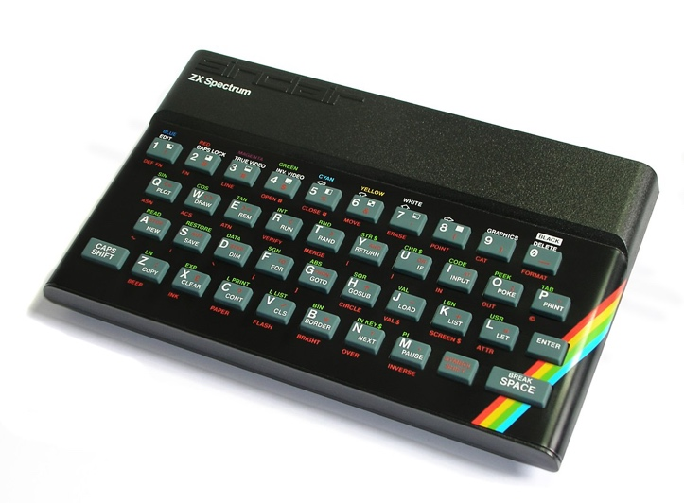

Figura 7 - ZX Spectrum, mini computador famoso, na altura, entre os "bedroom coders"

# **Ilações finais**

Toda a indústria dos videojogos nesta altura estava repartida em volta do mundo, mas realmente o Reino Unido foi um caso à parte do resto, todo esse movimento de “bedroom coding” foi bastante importante para o desenvolvimento da programação, não só para o próprio país, como também para o resto do mundo. O mundo estava também muito concentrado, dentro do público adolescente e jovem adulto, em ficção em geral.

Todo o movimento de “bedroom coders”, fez com que muitos jovens programadores, estivessem ao mesmo nível de programadores profissionais, sem sequer terem de sair do seu quarto. Para mim isso é fascinante, tendo em conta que o próprio governo do Reino Unido ajudou esses jovens a desenvolverem, através de revistas e programas televisivos de programação. Tirando que o próprio governo teve foco em manter os modelos de computadores domésticos centrados em modelos mais baratos, durante a maior parte da década de 1980, o que fez com que esta dinâmica fosse mais forte ainda entre os jovens e jovens adultos. Este movimento foi tão influente, que atualmente ainda usamos sistemas como o Scratch, SimpleBasic e o Raspberry Pi que vieram dar continuidade ao espírito das linguagens de programação mais fáceis e acessíveis, que ensinam os princípios de programação de forma mais atingível e divertida. Durante esta década o sci-fi, e ficção no geral, também estava muito presente em grandes filmes, jogos no geral, livros e bandas desenhadas, e deu para verificar isso de forma bastante acentuada durante a pesquisa efetuada, pois a maioria dos artigos ligava a influência do sci-fi na produção de todos esses elementos, e como este estava presente na época. Um grande exemplo referido anteriormente, foi o aspeto que mais teve influência no jogo proferido, o jetpack, onde muitas pessoas tinham uma fixação do que seria o seu ideal perfeito, e pensavam como seria o futuro da tecnologia, e como consequentemente elementos como esse, iram estar presentes na nossa sociedade. Todos nós sabemos que essa ideia nunca foi completamente incrementada, ou mesmo aperfeiçoada, e que quase ninguém teve acesso a um jetpack, como se pensava na altura que poderia vir a acontecer. Essa ideia ainda prevalece um pouco até aos dias de hoje, eu próprio já tive uma idealização de quanto incrível iria ser ter um jetpack, e essa ideia também foi idealizada em alguns jogos que já joguei, como, por exemplo, *Grand Theft Auto: San Andreas*, onde quase todos os jogadores ficavam à procura do jetpack que havia no jogo, assim que souberam que este estava disponível. Isto tudo só nos prova que a fixação por este género, especialmente durante o século de 1980, ainda prevalece connosco, e que mudou complemente a maneira de como vemos a ficção.

Toda a pesquisa efetuada ajudou-me a entender o impacto que o género transposto no jogo teve, e ainda tem, na sociedade atual, o porquê dele ter sido/ser tão popular, ao que até me fez relembrar de exemplos pessoais. Assim como aprender mais sobre o movimento que formou milhares de programadores, e como o desenvolvimento próprio ajudou a desenvolver grandes projetos e grandes mentes. Não esquecendo também o aprendizado sobre o governo do Reino Unido nessa época, que fez com que aqueles movimentos fossem possíveis.

**Referências:**

# **Bibliografia**

Fiske, J. (1989*). Reading the Popular*, London: Unwin Hyman.

Wade, A. (2016). *Playback – A Genealogy of 1980s British Videogames*, USA: Bloomsbury Publishing.

Levene, R. & Anderson, M. (2012). *Grand Thieves & Tomb Raiders*, London: Aurum Press.

# **Webgrafia**

Scott, J. (2014). *Jetpac [16K]*, 22 de junho de 2014, Archive.org. <https://archive.org/details/zx_Jetpac_1983_Ultimate_Play_The_Game_16K> (online: accessed, 12th December 2022)

Elyoh (s.d). *2. Rare Replay Jetpac,* s.d, TrueAchievements. <https://www.trueachievements.com/game/Rare-Replay/walkthrough/2> (online: accessed, 12th December 2022)

Maher, J. (2014). *The Legend of Ultimate Play the Game*, 14 de janeiro de 2014, Filre. <https://www.filfre.net/2014/01/the-legend-of-ultimate-play-the-game/> (online: accessed, 13th December 2022)

Anónimo (s.d). *Ultimate Play The Game*, s.d, Computing History. <http://www.computinghistory.org.uk/det/32829/Ultimate-Play-The-Game/> (online: accessed, 13th December 2022)

Benez256 (2017). *[Old Firm] Ultimate Play The Game*, 19 de maio de 2017, I Heart Old Games! <https://iheartoldgames.wordpress.com/2017/05/19/old-firm-ultimate-play-the-game/> (online: accessed, 13th December 2022)

Virtue, G. (2022). *Top flight: what's the best video game jetpack?,* 24 de setembro de 2022, Euro Gamer. <https://www.eurogamer.net/top-flight-whats-the-best-video-game-jetpack> (online: accessed, 13th December 2022)

Clare, T. (2022). *JETPAC (SPC),* 2 de maio de 2022, The Pixel Empire. <https://www.thepixelempire.net/jetpac-spc-review.html> (online: accessed, 14th December 2022)

Clough, K. (2006). *Bell Aerosystems Jet Belt*, 6 de agosto de 2006, FlatRock. <https://flatrock.org.nz/topics/flying/jet_belt.htm> (online: accessed, 14th December 2022)

Brooker, W. (2012). *Many Lives of the Jetman*, 11 de dezembro de 2012, Intensifies: The Journal of Cult Media. <https://intensitiescultmedia.files.wordpress.com/2012/12/brooker-many-lives-of-the-jetman.pdf> (online: accessed, 14th December 2022)

Schmidht, M. (2021). *The British Scene*, 21 de agosto de 2021, Medium. <https://medium.com/@vintrospektiv/british-gaming-in-the-80s-47c8cf134a0> (online: accessed, 14th December 2022)

Sarah, A. (2020). *What Was The Bedroom Coder Revolution?*, 9 de novembro 2020, Blue Shift. <https://blueshiftcoding.com/blogs/news/what-was-the-bedroom-coder-revolution> (online: accessed, 16th December 2022)

1. Benez256 (2017). *[Old Firm] Ultimate Play The Game*, 19 de maio de 2017, I Heart Old Games! <https://iheartoldgames.wordpress.com/2017/05/19/old-firm-ultimate-play-the-game/> (online: accessed, 13th December 2022)
2. Virtue, G. (2022). *Top flight: what's the best video game jetpack?,* 24 de setembro de 2022, Euro Gamer. <https://www.eurogamer.net/top-flight-whats-the-best-video-game-jetpack> (online: accessed, 13th December 2022)
3. Brooker (2012). *The Many Lives of the Jetman*, 11 de dezembro de 2012, Intensities: The Journal of Cult Media. <https://intensitiescultmedia.files.wordpress.com/2012/12/brooker-many-lives-of-the-jetman.pdf> (online: accessed, 14th December 2022)
4. Fiske, J. (1989*). Reading the Popular*, Capítulo: *Video Pleasures*, London: Unwin Hyman.
5. Levene, R. & Anderson, M. (2012). *Grand Thieves & Tomb Raiders*, London: Aurum Press.
6. Wade, A. (2016). *Playback – A Genealogy of 1980s British Videogames*, USA: Bloomsbury Publishing.